OA 19 | - ¿Cuántos cubos se utilizaron para formar la siguiente figura?  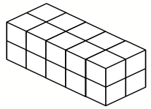 | 6° Básico  Tomo 1  Capítulo 10  Volumen de paralelepípedos.

